Selenium com Python #11 - Interagindo com Janelas, abas, alertas e frames



DOM
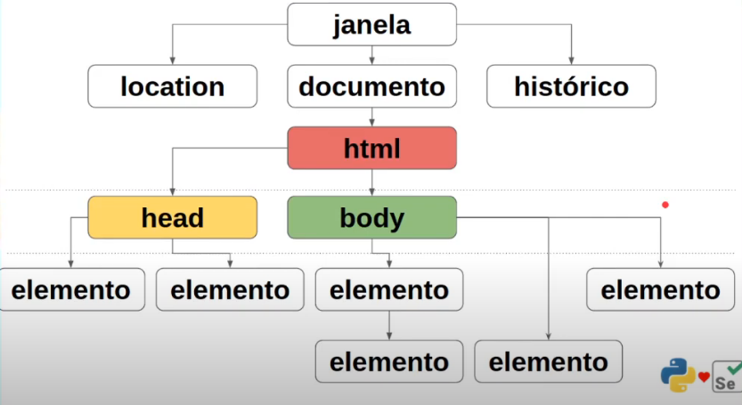
A WINDOW – JANELA → EXISTE COISAS E EVENTOS ATRIBUIDOS À JANELA EM ESPECIFICO QUE PODEM GERAR NOVAS WINDOWS E NOVAS ABAS NAS WINDOWS E POR AI VAI

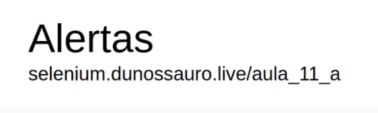
CASO VÁ DESENVOLVER UM SITE, NAO USE ALERTAS!

O que são alertas?

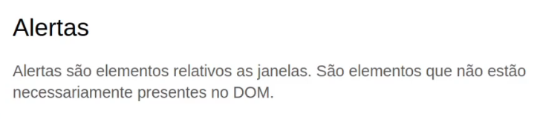
O DOM está dentro da window

QUAIS OS TIPOS DE ALERTAS EXISTENTES?

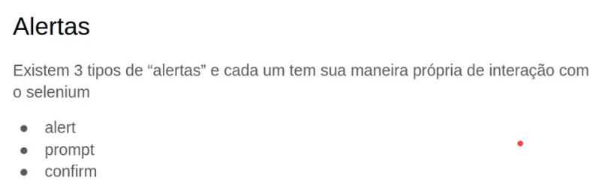

ALERT
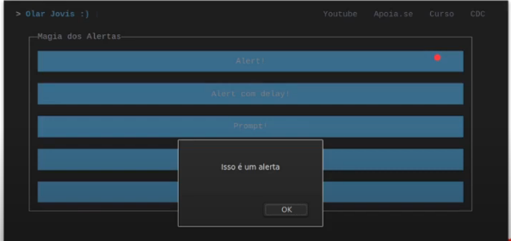

QUANDO ESTAMOS ACOSTUMADOS MEXENDO NO DOM TEMOS QUE FALAR PARA O SELENIUM QUE NÃO QUEREMOS TRABALHAR DENTRO DO DOM E SIM NA JANELA

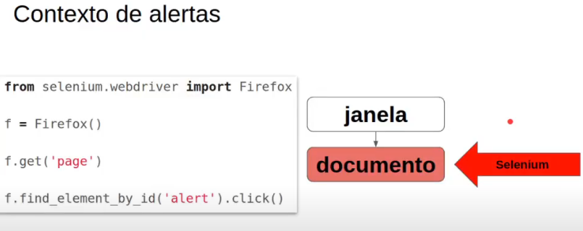
Quando ESTOU CARREGANDO UM DOCUMENTO

quando clica nesse alerta, ele vai mostrar um alerta na window, então temos que sair do document e ir para a window

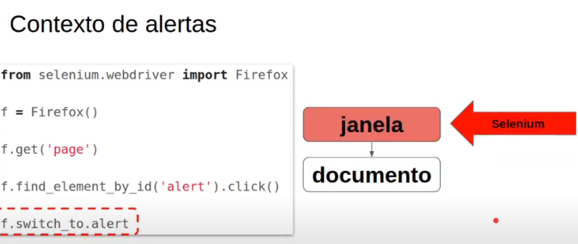
para isso utilizamos o switch

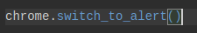
ISSO É UM MÉTODO INTEIRO DO SELENIUM WEBDRIVER

ESSA API ESTÁ SENDO MANTIDA POR MODO DE RETROCOMPATIBILIDADE (ENTÃO SIGNIFICA QUE ELA NÃO SERÁ MANTIDA PARA SEMPRE)

A OUTRA MANEIRA DE VER ISSO AO INVÉS DO _
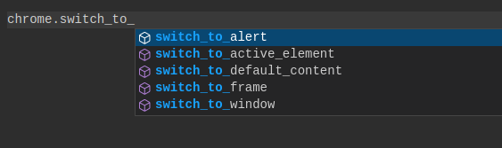

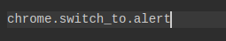
USAR ESSA FORMA ABAIXO

ANTES ERA MAIS ORGANIZADO, MAS AGORA TEM ESSA ORGANIZAÇÃO, QUE TUDO isso (ALERT, FRAME, active_element, default content entre outros) se resume à isso (driver.switch_to.alert)

switch_to → trocar por (alerta)

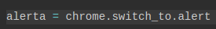
O switch_to.alert retorna um objeto que pode ser add em uma variavel

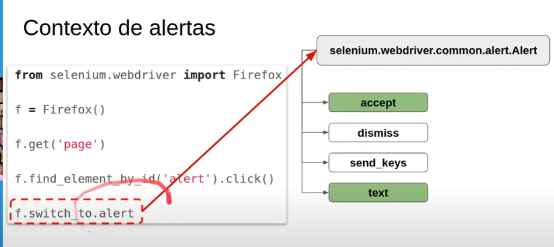
o alert devolve esse objeto → selenium.webdriver.common.alert.Alert (que é uma CLASSE DO SELENIUM)

Ai dentro dessa classe teremos alguns métodos (outros atributos) → accept, dismiss, send_keys, text
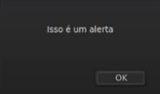

Accept → aceitar esse ok

Dismiss → não aceitar

send_keys → para enviar texto (em um prompt)

text → ver o texto que está dentro do alert

Code…

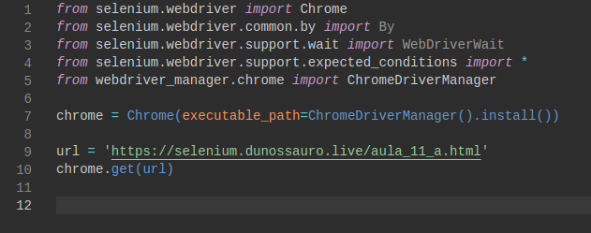
Executando esse código vamos cair nessa page

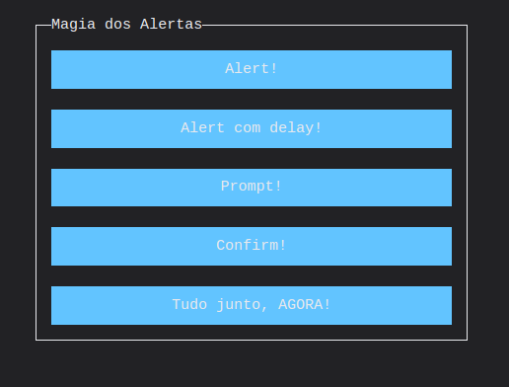

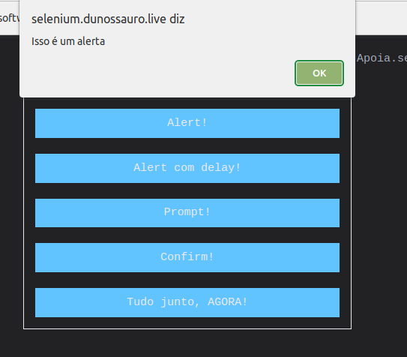
se clicarmos no elemento Alert! →

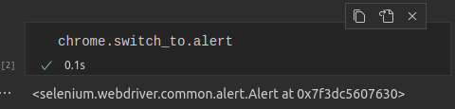
assim que clicamos, podemos trocar para o alerta e ver que ele retorna esse object
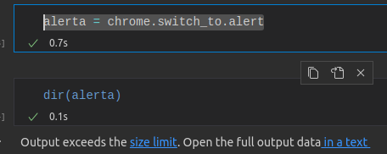
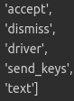
se dermos um dir no alerta, no final podemos ver o que ele faz

ALERTA DE PROMPT

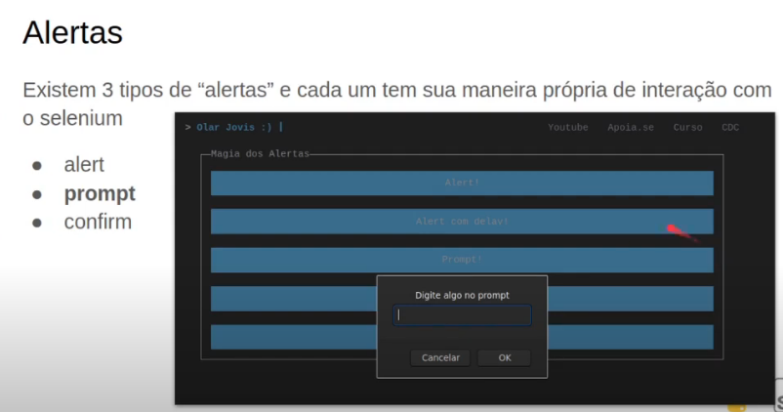
ESSE ALERT ACEITA TODOS OS ATRIBUTOS E MÉTODOS DA CLASSE (selenium.webdrive.common.alert.Alert)
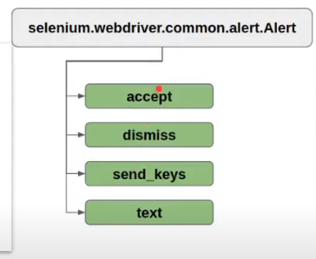

\

USANDO A CLASSE Alert DOS ALERTAS
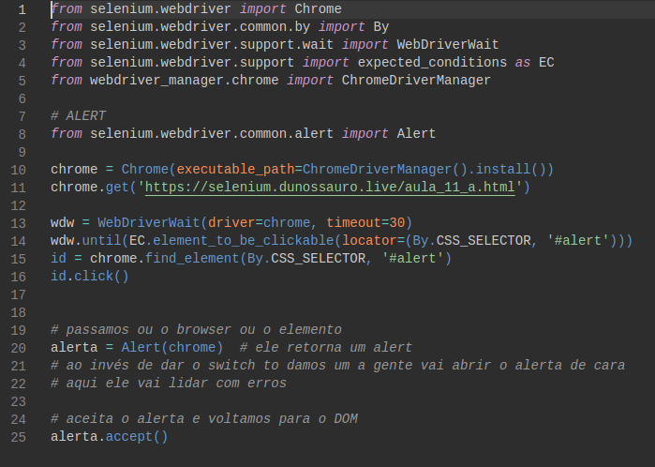
NA LINHA 20 O ALERTA ESTA SEMPRE DISPONÍVEL EQUANTO NO SWITCH_TO O ALERTA ESTÁ DISPONÍVEL NAQUELE MOMENTO

utilizando um send_keys no alert
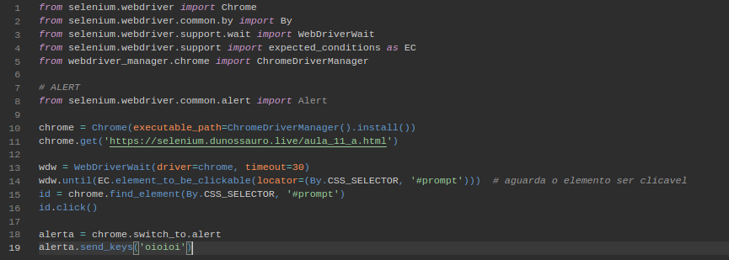



PORQUE TEMOS WAITS EM ALERTS?
PODE SER QUE O ALERTA DEMORE PARA APARECER

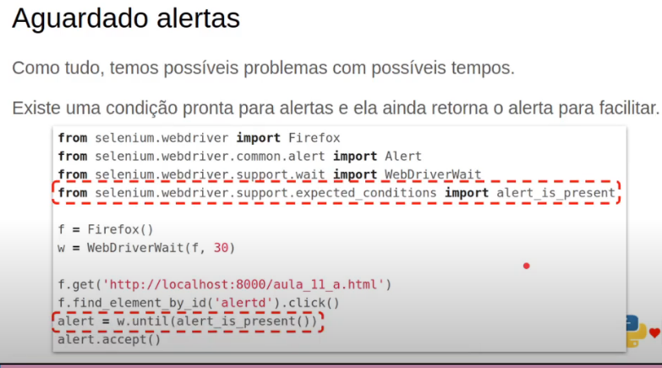
ELE SÓ PRECISA DA IMPORTACAO DO EC E IMPORTAR O MÉTODO alert_is_present

DEPOIS QUE CLICAR NO ALERTA, SETE O UNTIL COMO O ALERTA

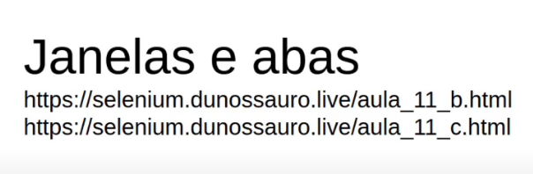

QUANDO PENSAMOS NO BROWSER COMO UM TODO (QUANDO FALAMOS DE NAVEGAR NA WEB)
TEMOS VARIAS COISAS (A JANELA, O DOM, O HISTORY, O LOCATION)

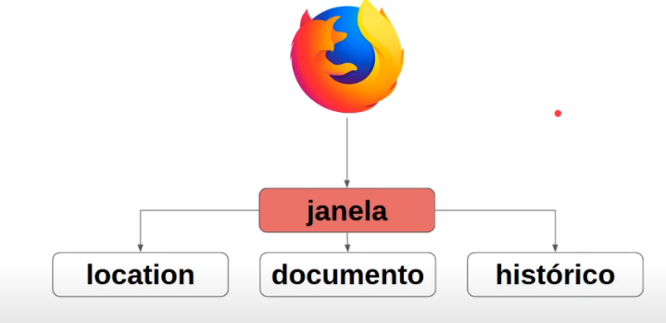

VAMOS IMAGINAR QUE TEMOS UMA ÚNICA JANELA
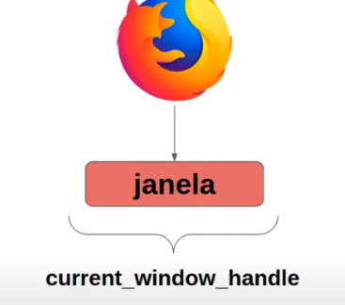
QUANDO TEMOS UMA JANELA ATUAL ELA TEM UM NUMERO DE ID
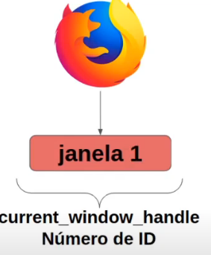

ESSES NUM DE ID DE JANELAS SÃO ENORMES.

SAO ID’S DE SEÇÃO DA JANELA ESPECÍFICA

No Chrome
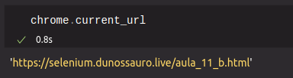

Se dermos um current_url vai mostrar a url atual

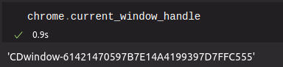
e se dermos um current_window_handle veremos um monte de emaranhado de letras e numeros

No Firefox
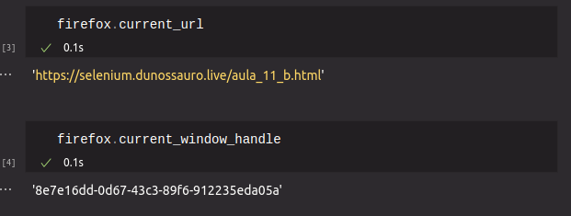
CADA WEBDRIVER SE COMPORTA DIFERENTE

SEMPRE PEGUE ID DA PAGINA DO CHROME COM O WD DO CHROME. E ASSIM PARA TODOS OS WD E NAVEGADORES

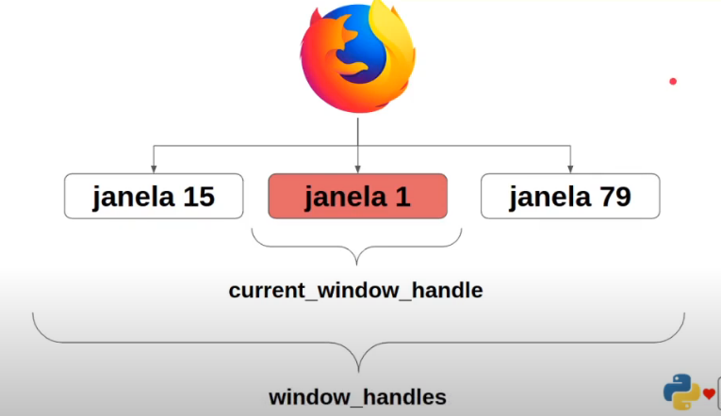

QUANDO TEMOS MUITAS JANELAS (OS NÚMEROS SÃO O ID DA TAB)

CURRENT_WINDOW_HANDLE → A JANELA QUE ESTAMOS ATUALMENTE

WINDOW_HANDLES → SÃO VÁRIOS HANDLE’S (QUER SABER DE TODAS AS WINDOWS QUE ESTAO ABERTAS NO BROWSER)

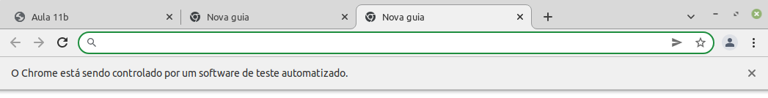
O navegador esta com 3 abas abertas
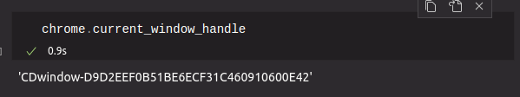
Se mandarmos para ver a janela atual → A JANELA QUE O WEBDRIVER ABRIU! Veremos somente um id
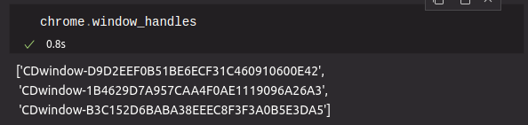
mas se colocarmos para ver todas as janelas, o Webdriver mostra uma lista de janelas ativas no navegador

como mudar de uma “janela para outra?”


Nos browsers as abas e janelas são a mesma coisa pois é possível tirar a guia e colocar dnv

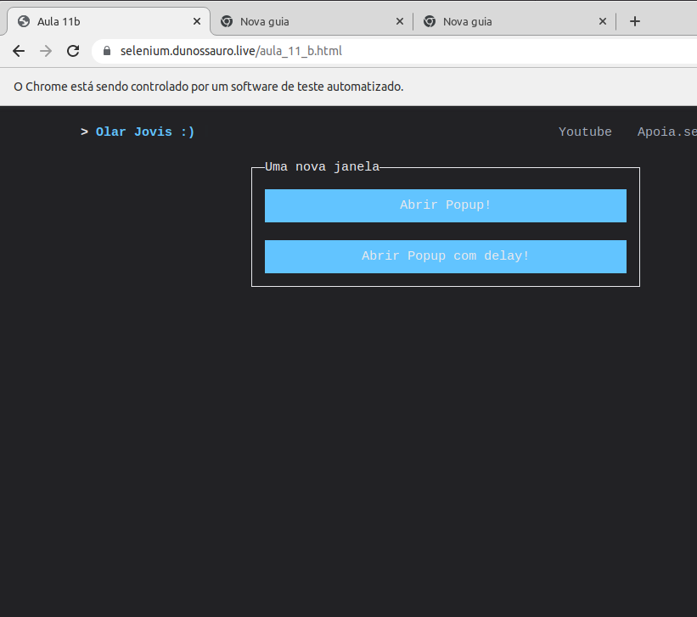

JANELA UNIFICADA

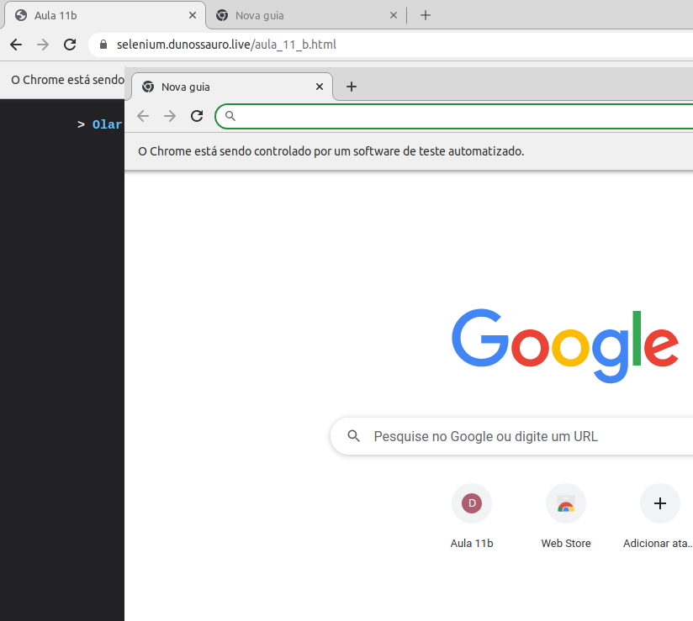

JANELA SEPARADA

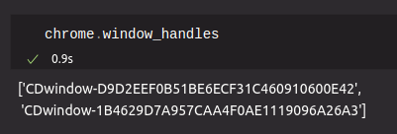
QUANDO JUNTAS AS “ABAS” - >

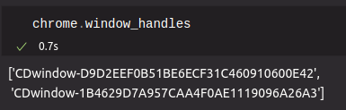

QUANDO SEPARADAS →



COMO DAR UM SWITCH PARA OUTRA JANELA?

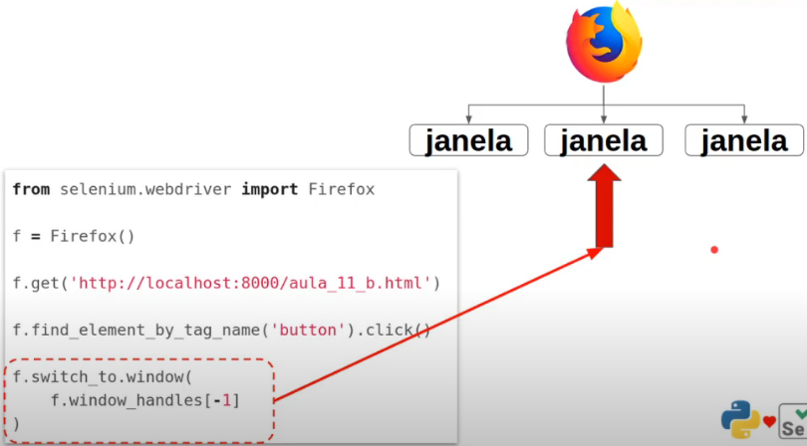
PARA FAZER O SWITCH, DEVEMOS SABER O ID DE FATO

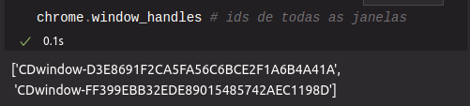
1- recuperamos os ids das janelas existentes

a dicionamos em uma var

2 modos de mudar
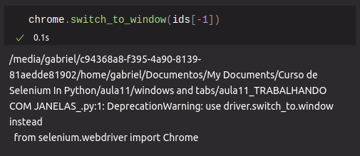
PELA VARIAVEL, INDO PARA O ULTIMO ITEM DA MESMA

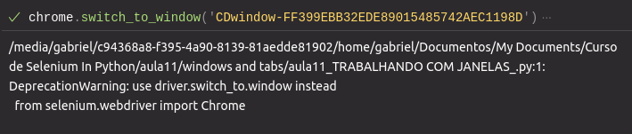
OU

DIRETAMENTE PELO ID DA PAGE

COMO MUDAR PARA UMA JANELA ESPECIFICA QUE ESTOU PROCURANDO?
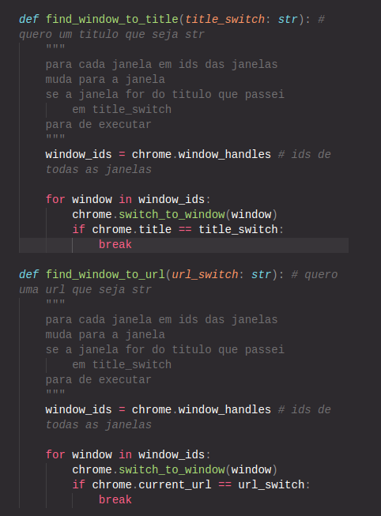
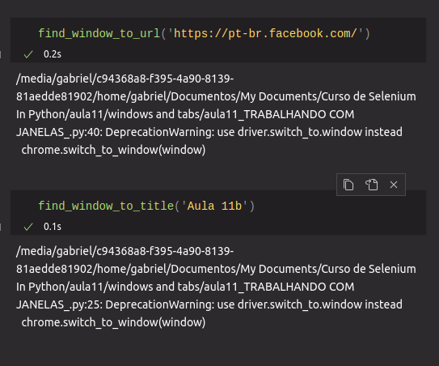
Deve – se criar uma programação para tal


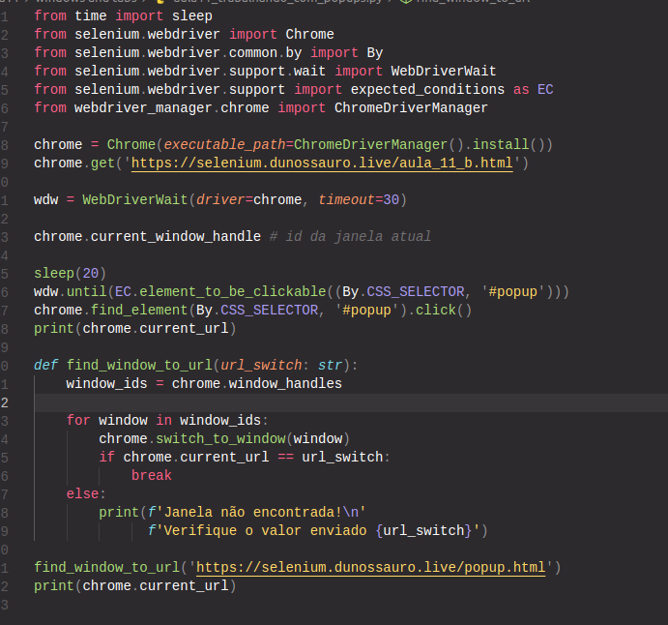

codando com abas
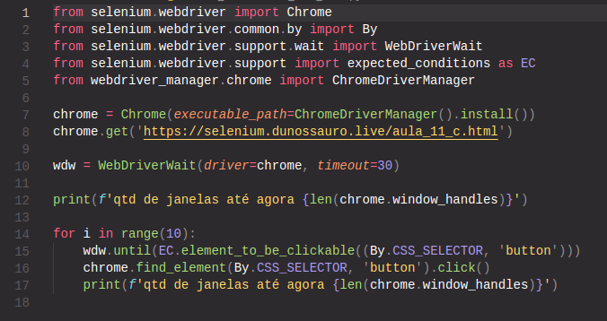

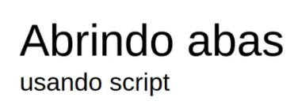

É possível de dentro do selenium rodar um JS

ABRINDO UMA JANELA EM BRANCO COM JS
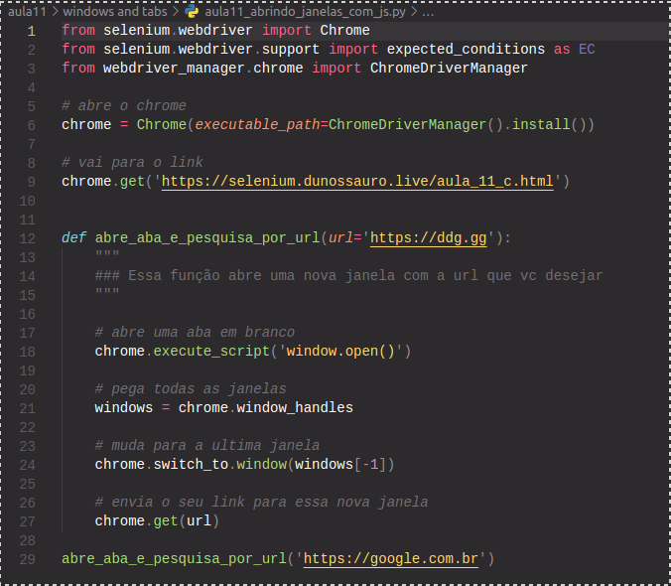



Existe 2 formas e expected_conditions

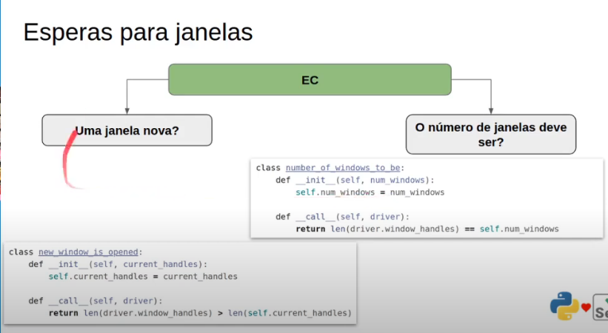
new_window_is_opened → saber se uma janela foi aberta
number_of_windows_to_be → espera a qtd de abas que você escolhe para que seja aberta

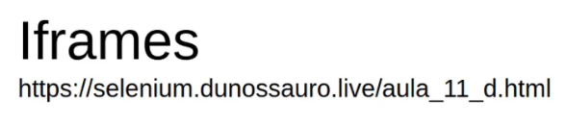
DOM DE UM IFRAME

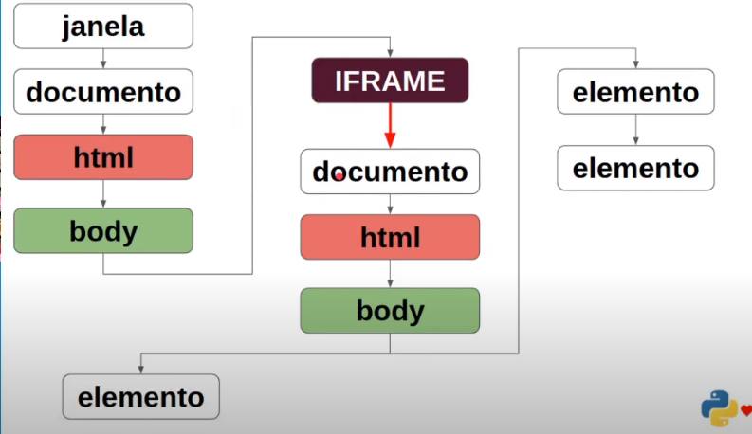
UM IFRAME SIGNIFICA QUE EU QUERO ABRIR UMA PÁGINA DENTRO DE OUTRA PÁGINA
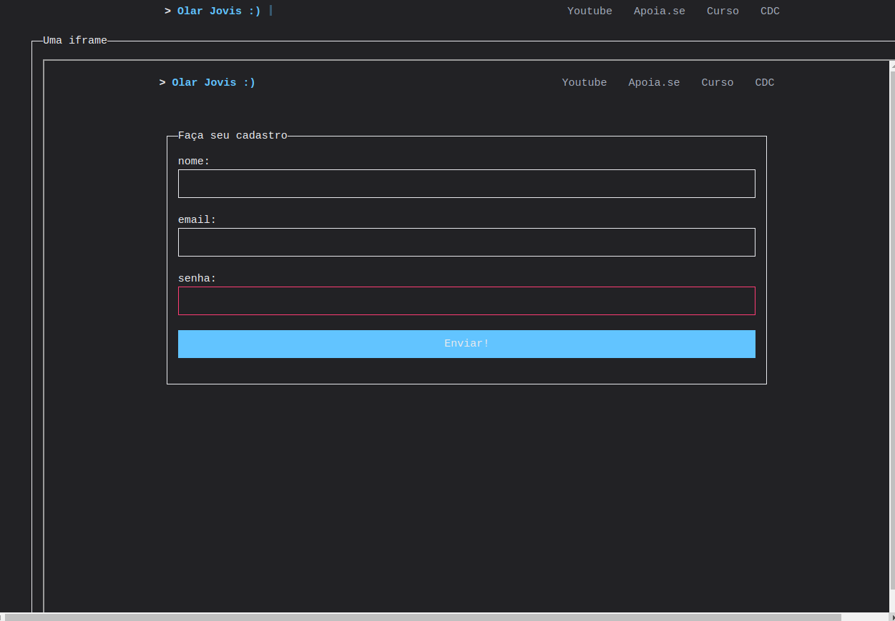
ISSO GERALMENTE ACONTECE PARA COISAS DE PAGAMENTO, (QUE TEM UMA OUTRA PÁGINA DENTRO DA PÁGINA QUE TEM MAIS SEGURANÇA)
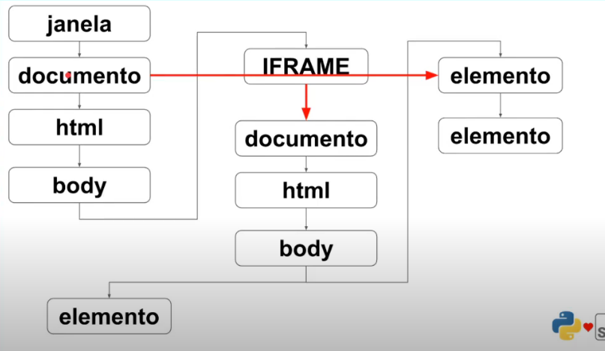
para recuperar infos dentro de um iframe, tem que entrar no iframe

não é possível recuperar infos que estão dentro do iframe



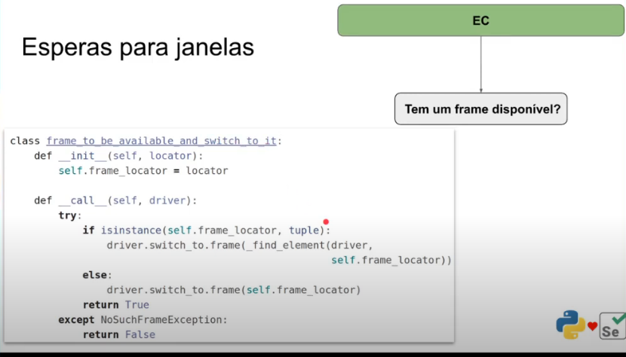
frame_to_be_available_and_switch_to_it → VE SE O FRAME ESTÁ DISTPONÍVEL, SE ELE ESTIVER DISPONÍVEL EU MUDO PARA O FRAME USANDO O LOCATOR

